Материально-техническое обеспечение, оснащенность образовательного процесса.

Здание построено по типовому проекту. Запущено в эксплуатацию в 1989 г.

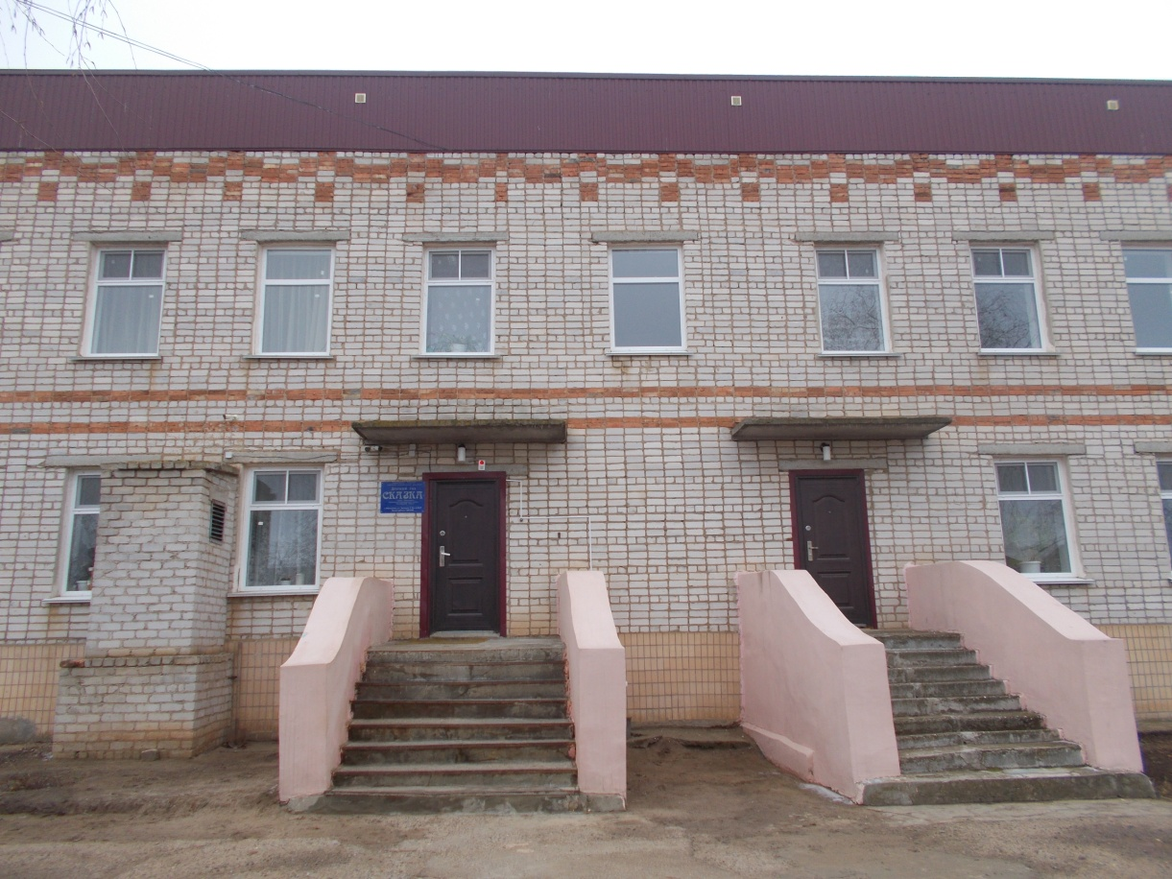

В детском саду имеется: 6 групповых помещений; 6 спален; 1 музыкальный зал, который также используется для физкультурных занятий; экологический кабинет, медицинский блок, состоящий из медицинского кабинета и процедурного кабинета); методического кабинета и кабинета заведующего.

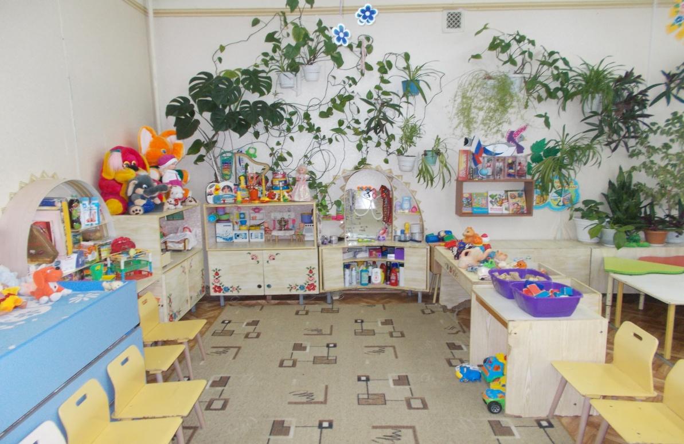

**I младшая группа.**

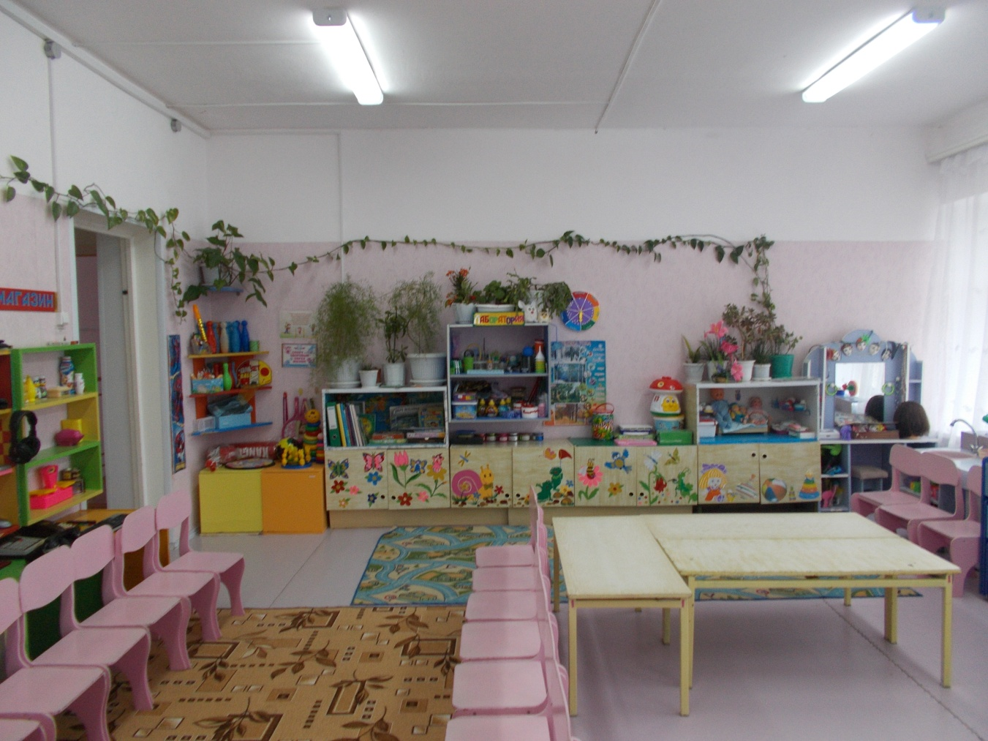

**II младшая группа.**

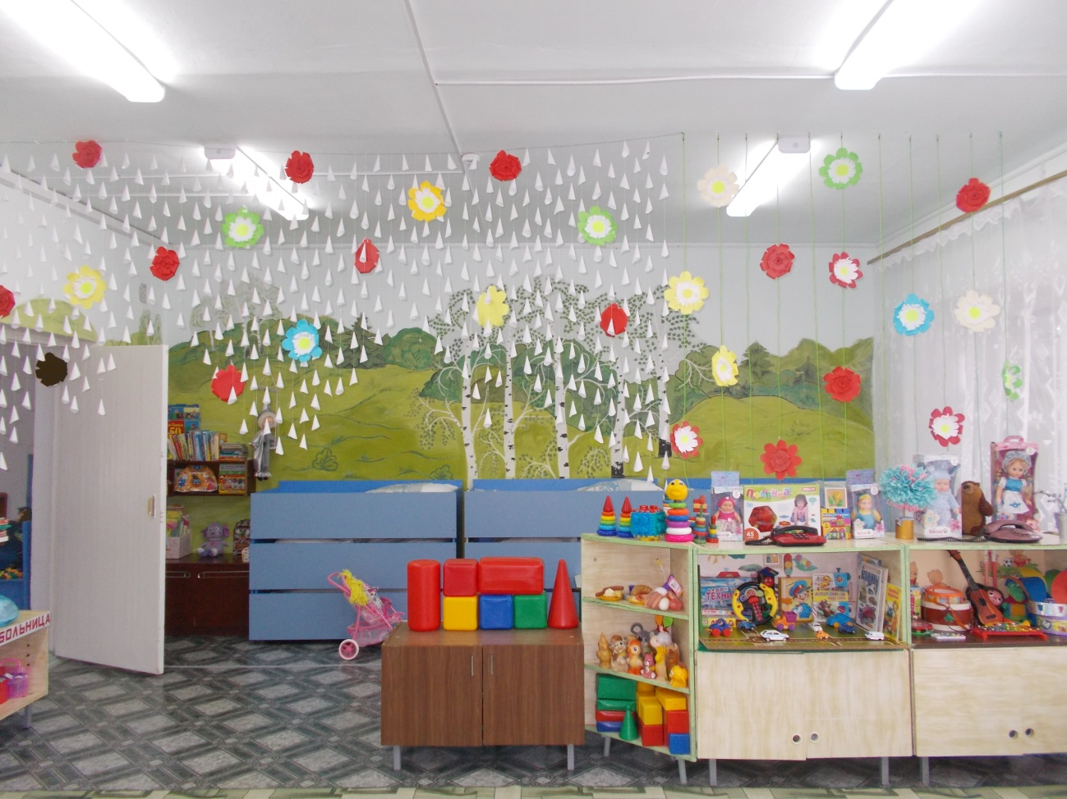

**Средняя группа.**

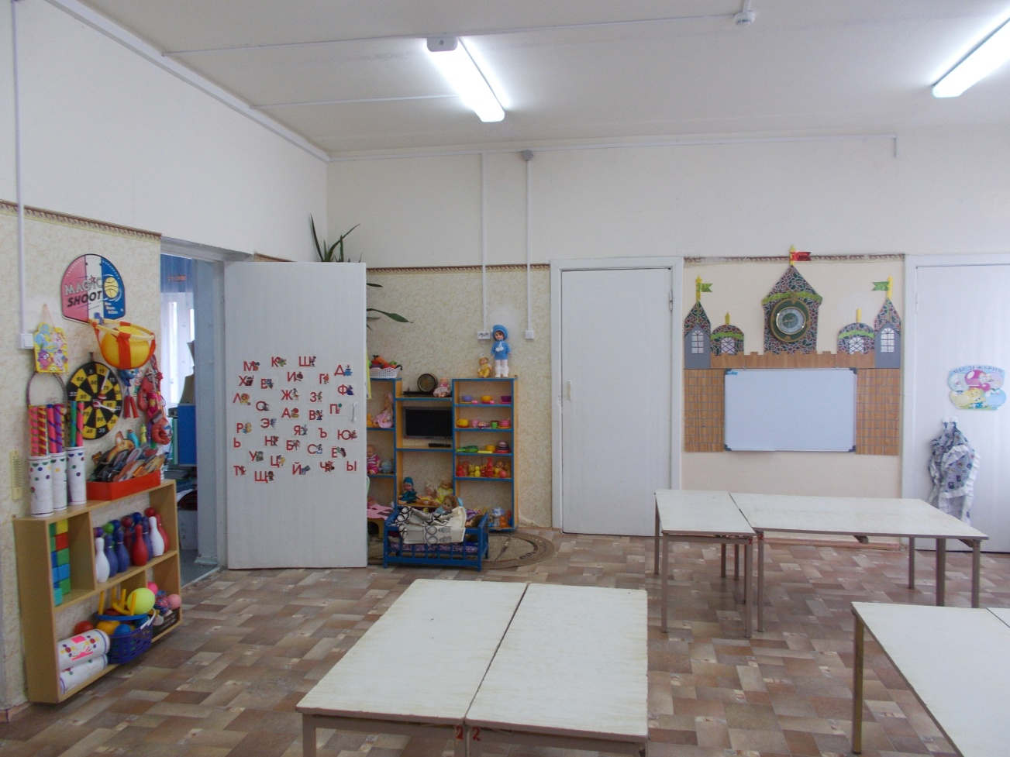

**Старшая группа.**

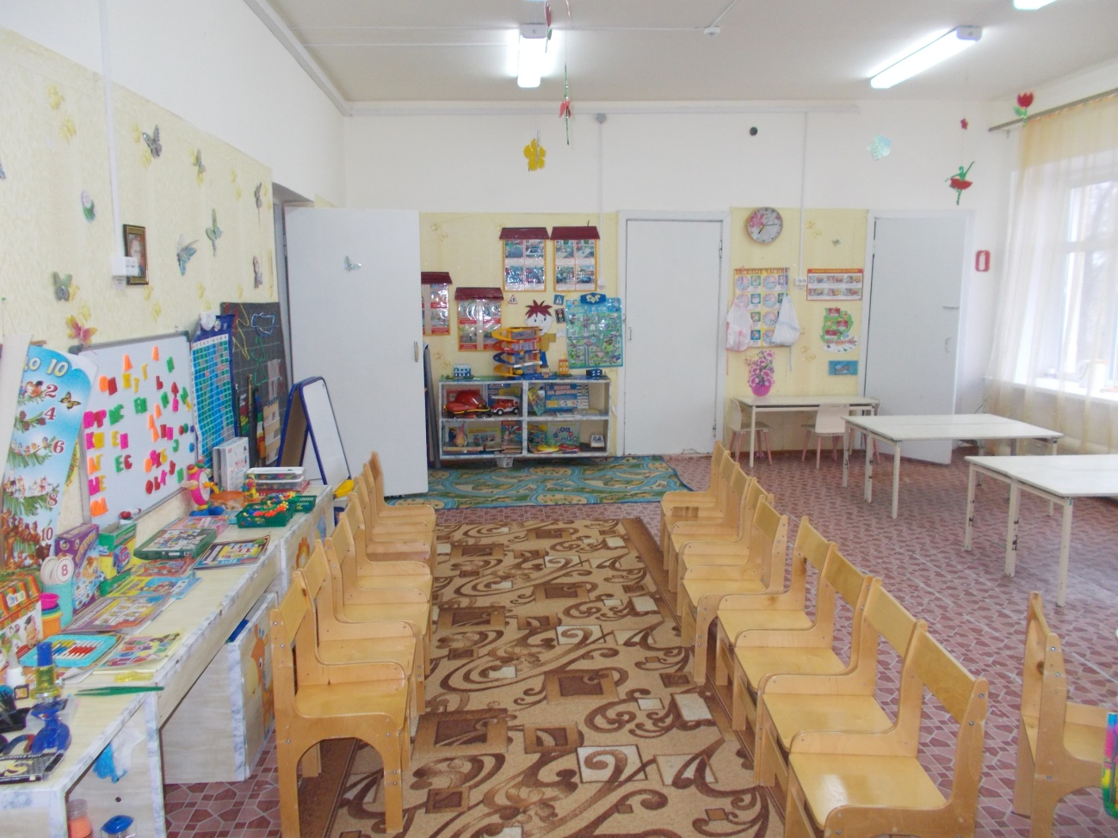

**Подготовительная группа 1.**

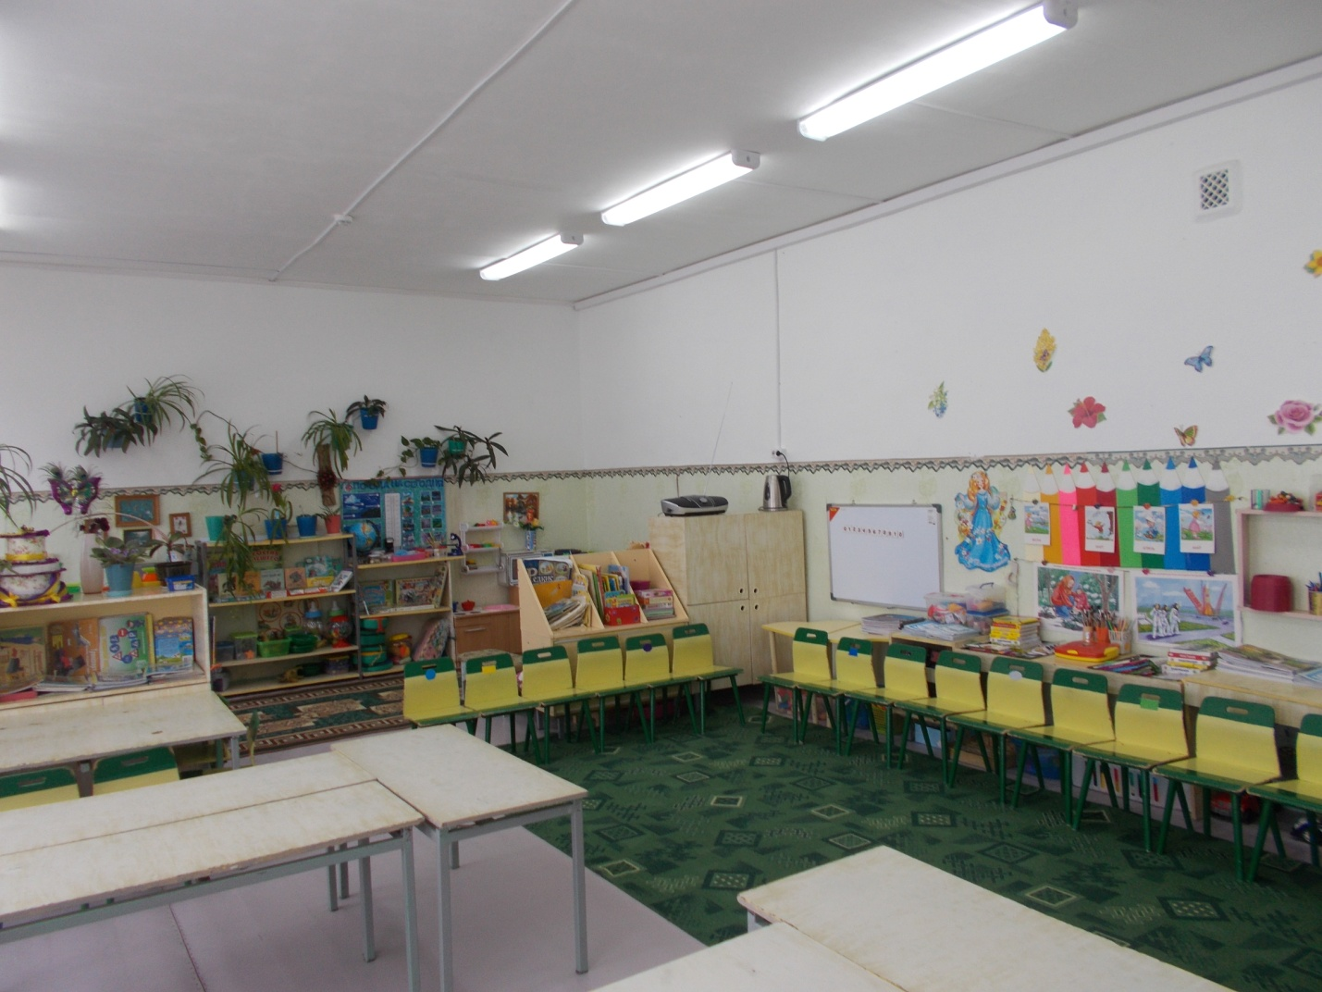

**Подготовительная группа 2.**

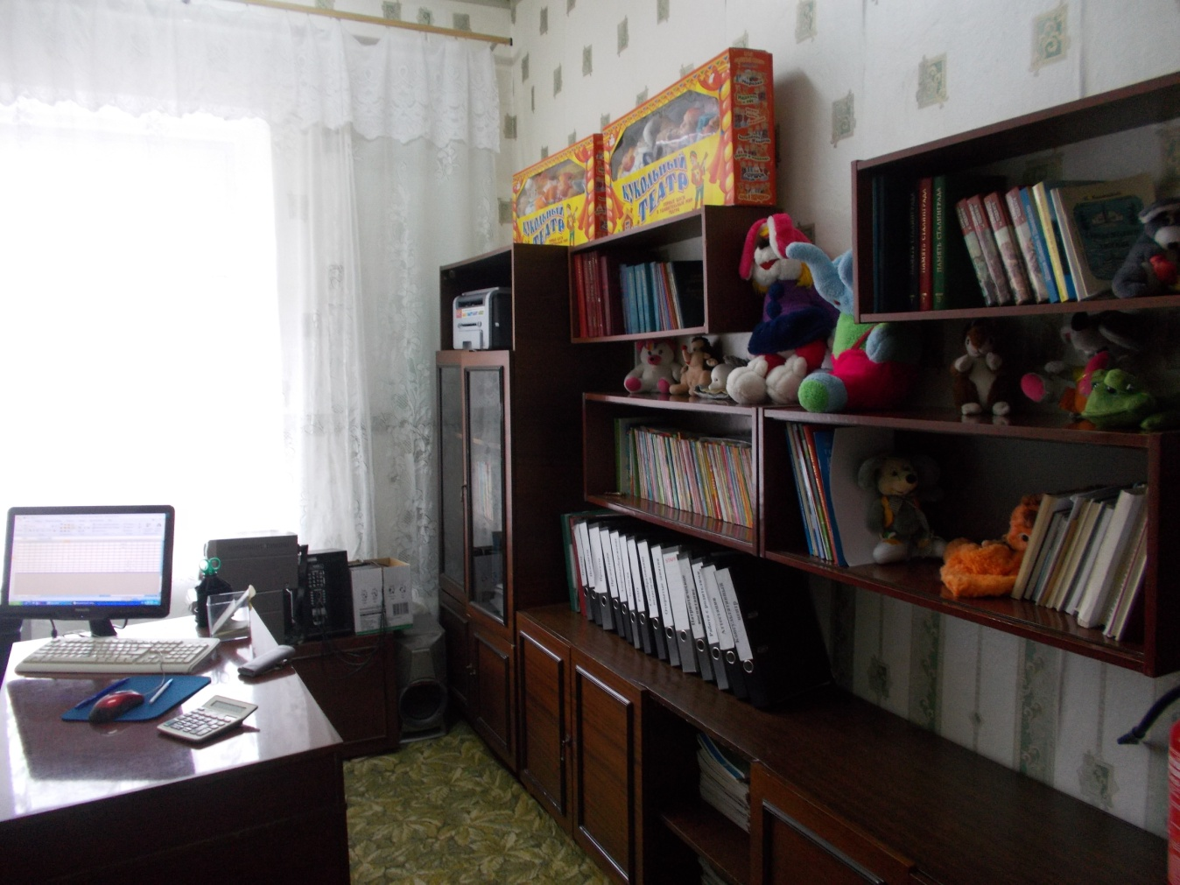

**Методический кабинет.**

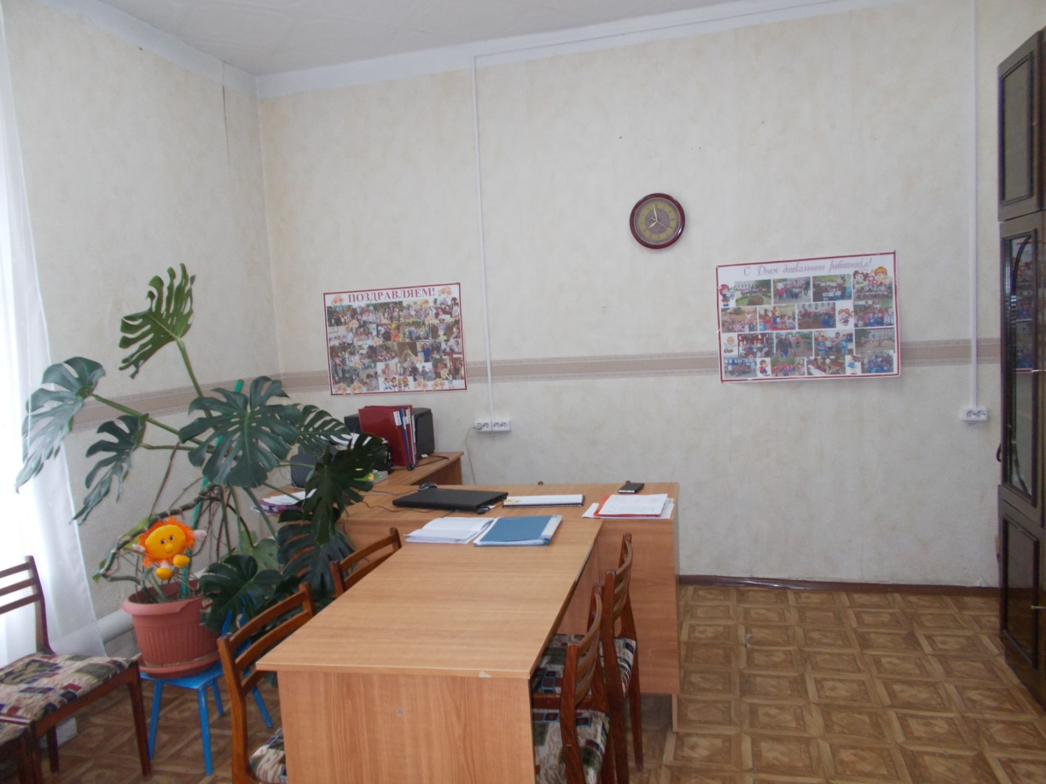

**Кабинет заведующего.**

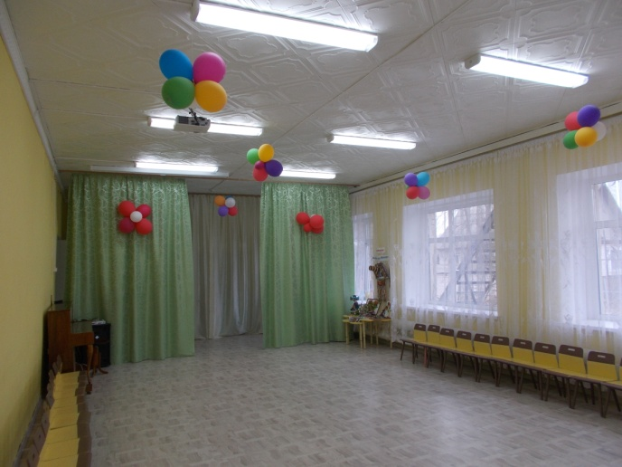

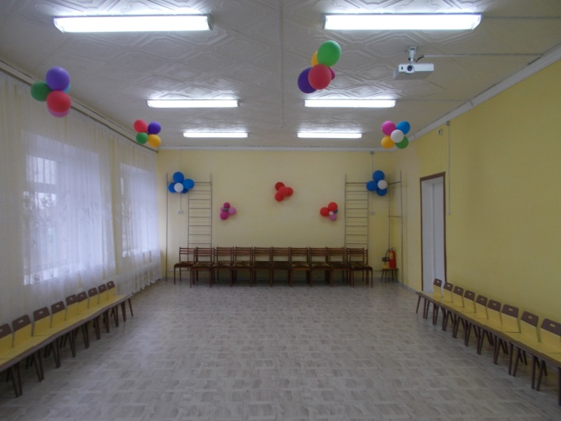

**Музыкальный зал.**

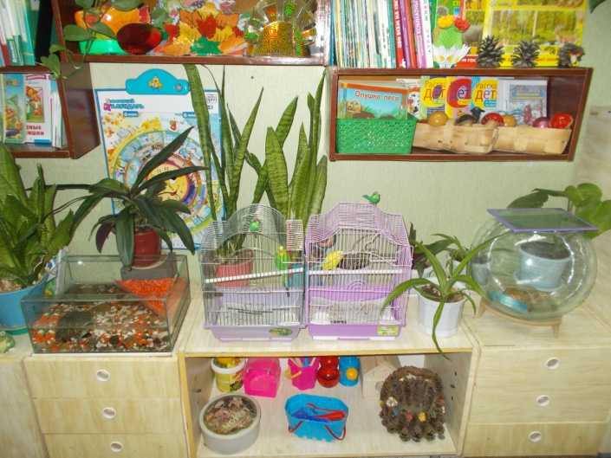

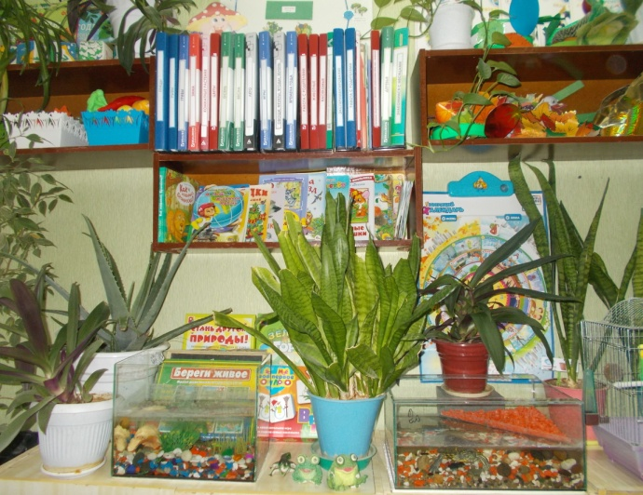

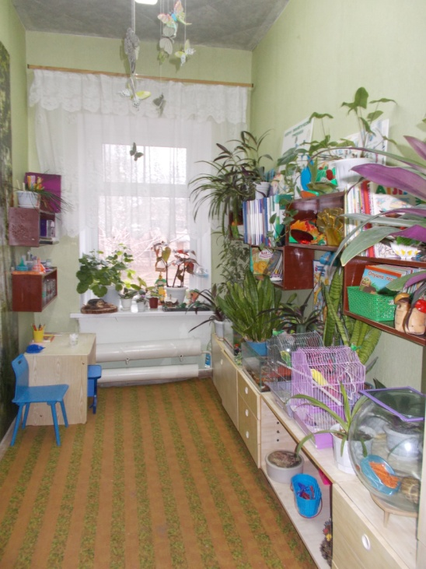 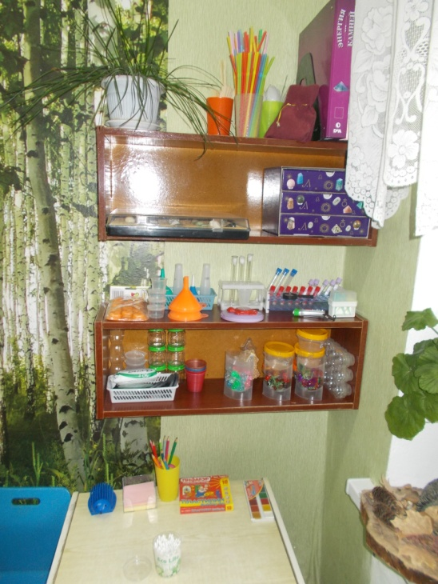

**Экологический кабинет.**

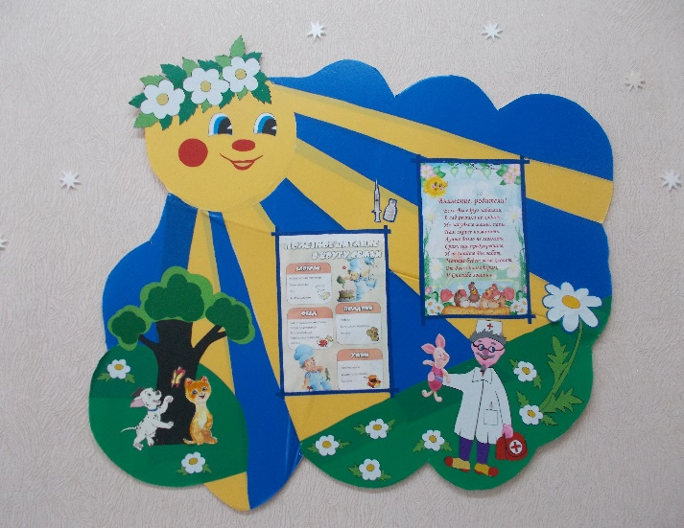

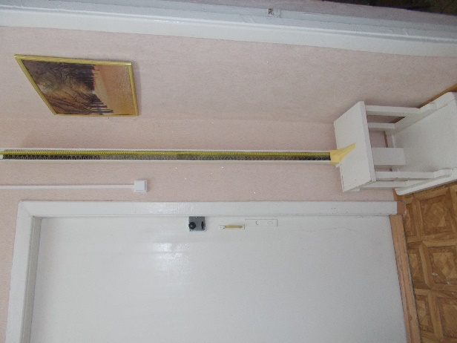

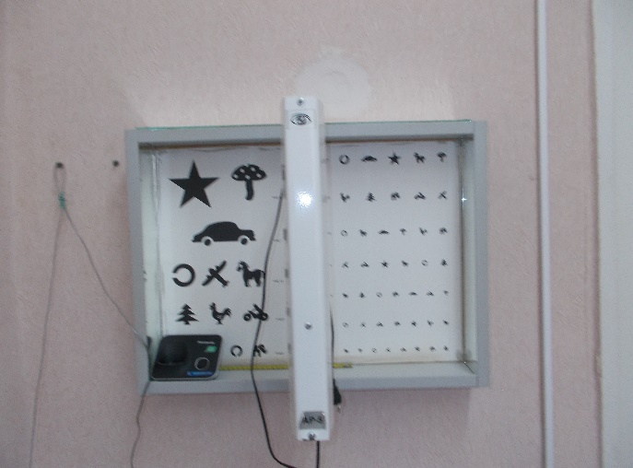

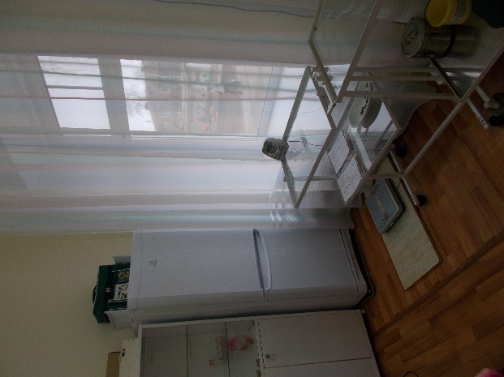

**Медицинский кабинет.**

В своей деятельности учреждение стремиться создать условия для развития каждого ребенка путем реализации личностно-ориентированного учебно-воспитательного процесса.

Предметно-развивающая среда создана с учетом возрастных и индивидуальных особенностей детей. Мебель и игровое оборудование соответствует санитарным и психолого-педагогическим требованиям.